**Рандак (Авдюхович) Авдюха (Randakowa Audziucha z Audziuchowiczow)**

17 января 1792 г – венчание с Авдюхой Авдюхович с деревни Замосточье (НИАБ 136-13-894, лист 70, №1/1792-р (ориг)).

**НИАБ 136-13-894:** Лист 70. **Метрическая запись №1/1792-б (ориг).**

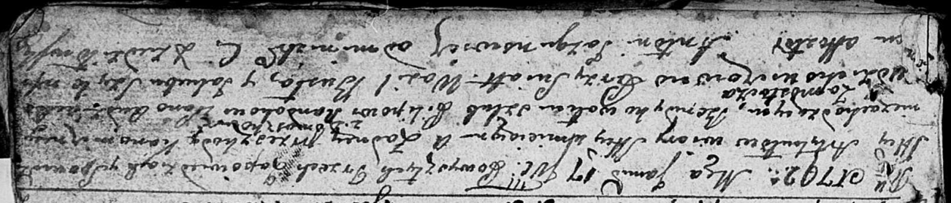

Дедиловичская Покровская церковь. 17 января 1792 года. Метрическая запись о венчании.

Randak Pilip – жених, с деревни Домашковичи.

Audziechowiczewa Audziucha – невеста, с деревни Замосточье.

Busła Wasil – свидетель.

Szyło Jakub – свидетель.

Jazgunowicz Antoni – ксёндз.